氷川町営住宅
令和６年度（前期）補充入居者募集要項

氷川町では、町営住宅の空室が出た場合の補充入居者を募集します。
この募集は、町営住宅に空室が出た場合に備え、入居予定者をあらかじめ決めるために行うものです。今回の募集で、補充入居者としての優先順位を定め、空室となった住宅に順次補充します。
募集期間は令和５年１２月１１日（月）から令和６年１月１５日（月）までです。
また、今回の募集による優先順位の有効期間は令和６年４月１日から令和６年９月３０日までになります。

町営住宅とは・・・
住宅に困っている一定の基準内所得の人たちに、低廉な家賃で供給するために、町が国の補助を
受けて建設した住宅です。そのため、公営住宅法や、町条例で定められた入居資格を満たしていな
ければ、入居することができません。入居資格、募集概要は下記のとおりです。

１．募集する住宅の概要
 | 野津団地（１１棟２２戸） | 若葉団地（３棟１０戸） | 桜ケ丘団地（９棟３４戸）
所在地 | 氷川町野津1353番地  （行政区： 北野津） | 氷川町今215番地1  （行政区： 今） | 氷川町宮原1176番地75外  （行政区： 桜ケ丘）
校区 | 小学校：竜北東小学校  中学校：竜北中学校 | 小学校：宮原小学校  中学校：氷川中学校 | 小学校：宮原小学校  中学校：氷川中学校
住宅の概要 | ・平成6～8年度建設  ・木造２階建（庭付き）  ・床面積74～79㎡、3ＬDK | ・平成15年度建設  ・耐火構造2階建  ・床面積80㎡、3DK  ・オール電化住宅 | ・昭和57～62年度建設  ・簡易耐火構造2階建（庭付き）  ・床面積61～66㎡、3DK
家賃 | 18,400円～39,900円／月 | 27,300円～53,600円／月 | 13,500円～30,600円／月
共益費 | 300円／月 | 2,000円／月 | なし
駐車場 | あり（原則１戸２台まで）  1台目：500円／月  2台目：2,000円／月 | あり（原則１戸１台）  1台目：500円／月 | あり（原則１戸１台）  １台目：500円／月
※家賃は、入居世帯全員の収入、世帯構成によって決定されます。
入居収入基準となる、月額所得金額の計算方法については、3ページをご覧ください。
※家賃は、令和５年１０月時点のものになります。

２．申込資格
※全ての要件を満たしている必要があります。町外の方も申込みできます。
（１）現に住宅に困窮していることが明らかであること。
※持家のある方は原則申込みできません。
（２）過去一年間の世帯所得が、一定基準（月158,000円）以下であること。
※障がい者手帳の交付を受けている者がいる世帯、小学校就学前の児童がいる世帯は
基準が異なります。（月214,000円）詳しくはおたずねください。
（３）既に同居している親族（または、同居しようとする親族）があること。
※高齢者、障がい者手帳の交付を受けている者など単身で申込みが出来る場合もあります。
（４）税等の滞納がないこと。
（５）入居申込者及び同居親族が暴力団員でないこと。
（６）入居決定通知のあった日から10日以内に、連帯保証人（１名）の請書提出及び敷金の納入ができること。なお、連帯保証人が負う極度額は、入居当初の家賃の３カ月分です。

３．必要な書類
【必ず提出していただく書類】
（１）町営住宅入居申込書
（２）世帯全員の住民票の写し（続柄の記載があるもの）
（３）所得証明書 または 町県民税課税事項記載証明書（令和５年度）
（４）納税証明書（令和４年度）または、未納のない証明

【該当する場合に提出していただく書類】
（１）給与支払明細書の写し 令和５年１月２日以降に就職・転職した方
（２）離職票の写し
または退職証明書 令和５年１月２日以降に退職した方
（３）児童扶養手当証書の写し 母子世帯・父子世帯の方
または戸籍謄本
（４）障がい者手帳等の写し 障がい者手帳等の交付を受けている方
（５）婚約証明書 婚約者と入居申込みをされる方
※入居可能日までに入籍されることが条件となります。
（６）生活保護受給証明書 生活保護を受給されている方
※その他、必要に応じ、審査上必要な書類を提出していただくことがあります。

４．選考方法
公営住宅法及び氷川町営住宅条例に基づき審査を行い、住宅困窮度に応じて入居順位を決定します。（順位が決定しない場合は、抽選により順位を決定します）

５．申込みについて
受付期間 令和５年１２月１１日（月）～令和６年１月１５日（月） ※土・日・祝日を除く
受付場所 氷川町役場 建設下水道課 住宅係
宮原振興局 地域振興課 総合窓口係
受付時間 午前8時30分から午後5時15分まで

６．有効期間 今回の募集で決定した優先順位（権利）は下記の期間まで有効です。
令和６年４月１日（月）～令和６年９月３０日（月）

７．その他 ●申込み時に提出いただいた書類は返却いたしません。
また、申込み書類に虚偽の記載があった場合は、申込みを無効とします。
●町営住宅は、前入居者が退去した住宅を部分的に修繕しておりますが、
新築ではありませんので、多少の傷みや汚れなどがあります。ご了承ください。
●町営住宅で、犬・猫・鳥などの動物を飼育することはできません。
（ただし、盲導犬などは除きます）

【問い合わせ先】
氷川町役場 建設下水道課 住宅係
☎０９６５－５２－５８６2（直通）

＜入居収入基準の計算方法＞
月額所得金額 ＝（ 世帯全員の年間所得金額 － 控除額の合計 ） ÷ １２

年間所得金額は、世帯全員分の合算額です。なお、申込者又は同居しようとする親族に障がい者手帳の交付を受けている方や、小学校就学前の児童がいる場合は、収入基準が158,000円から214,000円まで緩和される場合があります。
詳しくは係にお尋ねください。
【控除額】
基礎控除 １人につき１０万円（給与所得または公的年金などに係る雑所得がある方）
同居親族 １人につき３８万円
老人扶養親族・老人控除対象配偶者 １人につき１０万円
特定扶養親族（１６歳以上２３歳未満の扶養親族） １人につき２５万円
障がい者（障がい者手帳等の交付を受けている人） １人につき２７万円
特別障がい者（上記の人のうち、特に重度の障がい者） １人につき４０万円
寡 婦 １人につき２７万円
ひとり親 １人につき35万円

①野津団地
外観
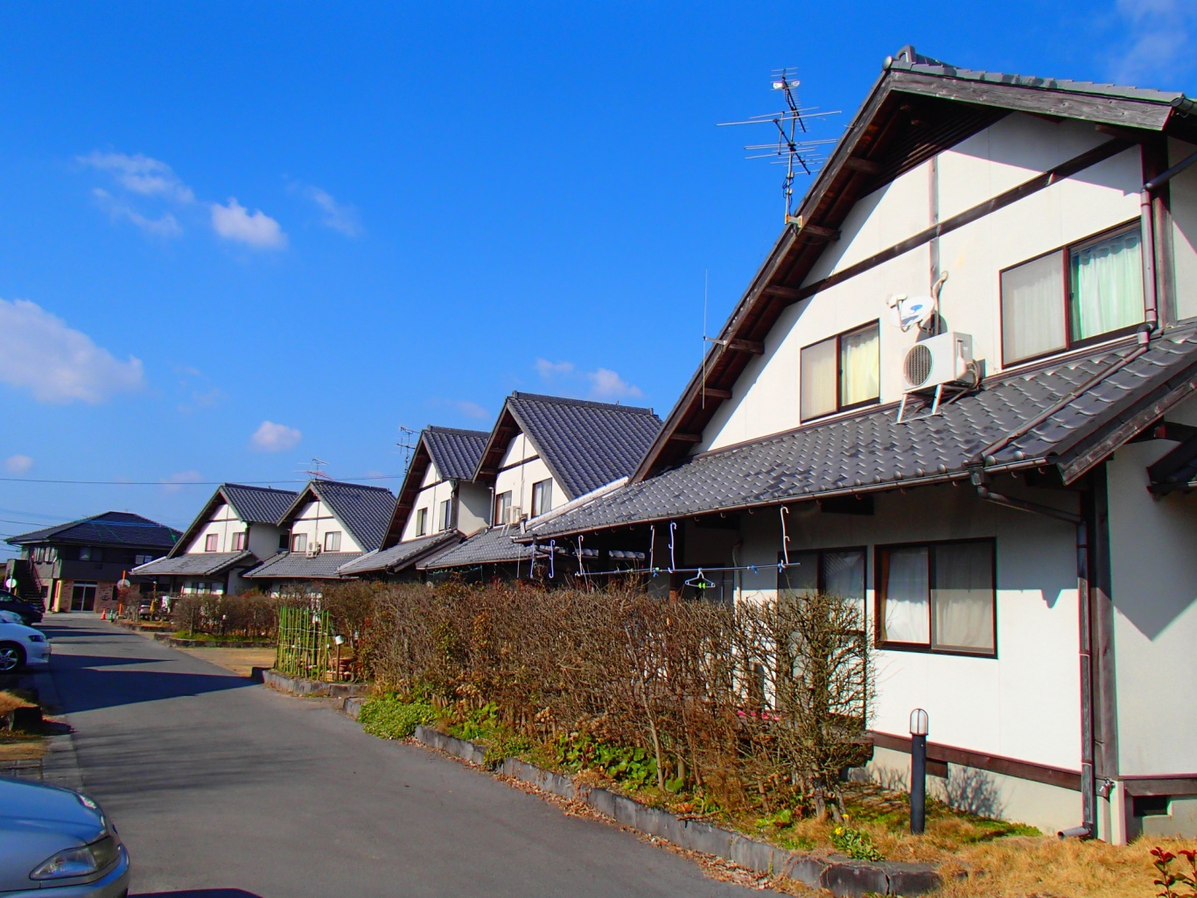

代表的な間取り図
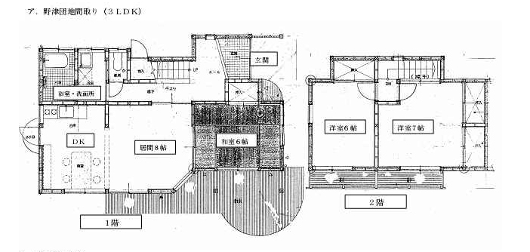

②若葉団地
外観
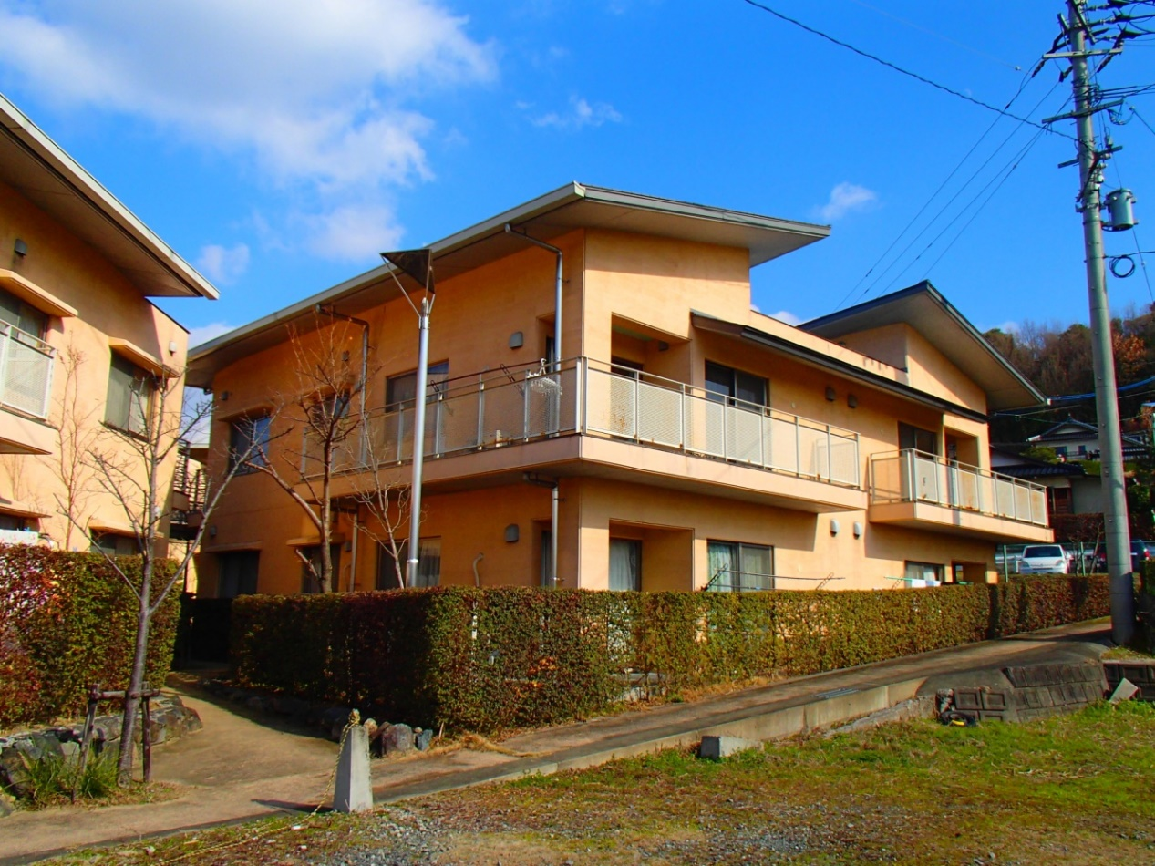

代表的な間取り図
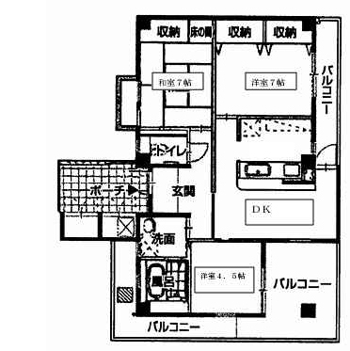

③桜ケ丘団地
外観
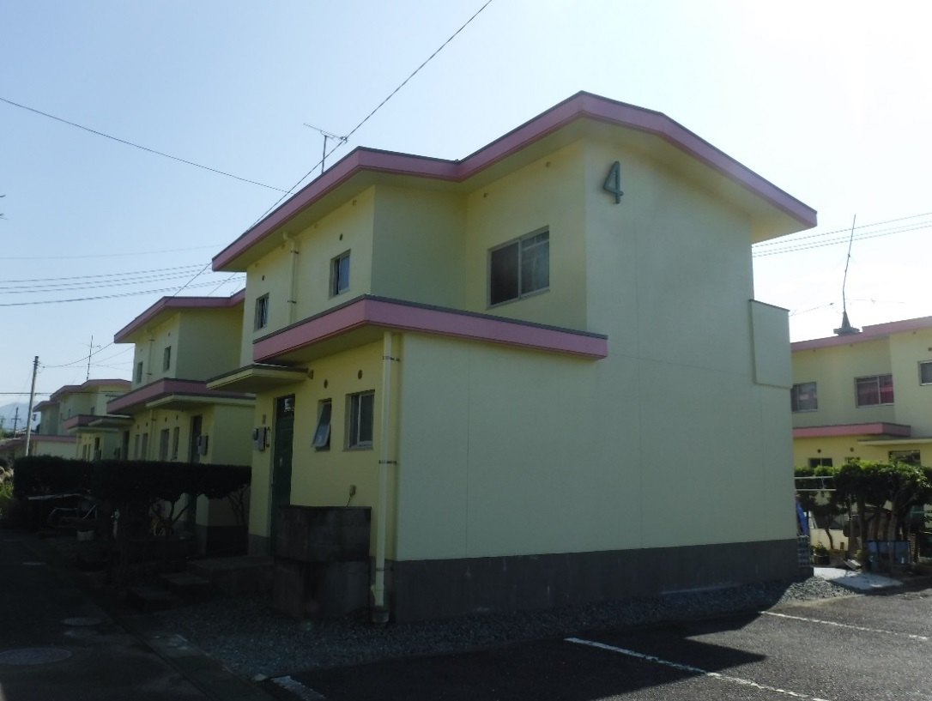

代表的な間取り図
